MODUL IV
ARRAY (LARIK)

  - Tujuan
- Mahasiswa dapat memahami definisi dan konsep array.
- Memahami kegunaan array dalam pemrogram C dan C++.
- Mahasiswa dapat mengetahui bagaimana mengimplentasikan array dalam program.

  - Dasar Teori
    - Array
Array adalah kumpulan dari nilai data-data yang bertipe sama dalam urutan tertentu yang menggunakan nama yang sama. Letak atau posisi dari elemen array ditunjukan oleh suatu indeks. Untuk pemrograman C/C++ indeks array dihitung dari angka nol (0). Untuk mendeklarasikan array digunakanlah tanda [...] (bracket). Adapun bentuk umum dari pendeklarasian sebuah array adalah sebagai berikut:
Tipe_data nama_array[jumlah_elemen];
Kita tidak bisa menggunakan array untuk menampung beberapa data bertipe sama kemudian menampilkannya kembali. Sebagai contoh kasus untuk menampilkan lima angka yang sudah diinput melalui keyboard maka sebelum mengenal array programnya akan seperti penggelan program di bawah ini:
Int x1 ,x2 ,x3 ,x4 ,x5
Cin>>x1;
Cin>>x2;
Cin>>x3;
Cin>>x4;
Cin>x5;
Cout<<x1;
Cout<<x2;
Cout<<x3;
Cout<<x4;
Cout<<x5;
Dengan cara diatas sebenarnya program tersebut sudah memenuhi kebutuhan tetapi apabila angka yang ingin ditampung ada 1000 buah bilangan, apa yang akan terjadi? Apabila ada 1000 buah angka yang ingin ditampung maka dibutuhkan sebanyak 1000 variabel dan 1000 buah instruksi input dan output. Tentunya ini akan sangat boros sintaks dan waktu untuk membuat program ini. Oleh karena itu, digunkanlah array untuk permasalahan ini.
    - Flowchart array
Buatlah flowchart matriks 2 x 2 pengoprasian
- Penjumlahan
- Pengurangan
- Perkalian
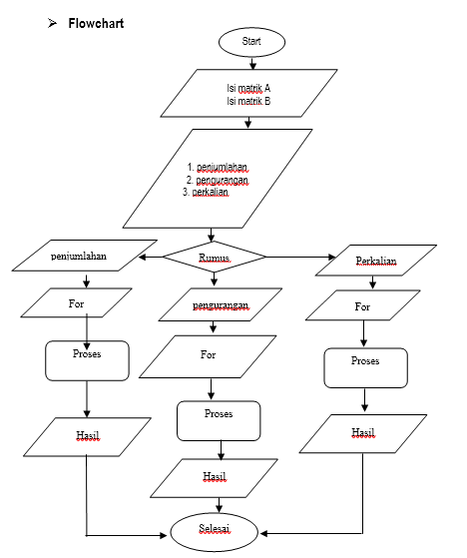
Gambar 4.1. Flowchart matriks 2x2

Penjelasan Flowchart :
- Pengguna memulai program dengan start. Hal tersebut tergambar kondisi star dan di wakili oleh simbol terminator yang menandakan kegiatan awal dan akhir dari suatu proses.
- Kemudian isi matrix a dan matrix b dideklarasikan oleh simbol input
- Kemudian variabel penjumlahan pengurangan dan perkalian di deklarasikan pada simbol input.
- Setelah iti dosediakan beberapa kondisi decision yang berfungsi unutk menggambarkan suatu keputusan atau tindakan yang harus dilakukan pada kondisi tertentu.
- Proses decision dibagi menjadi 3 kondisi yaitu kondisi pertama pengurangan yang ditunjukkan pada arah panah ke bawah, kondisi kedua yaitu perkalian yang ditunjukkan pada arah ke kanan dan kondisi ketiga yaitu penjumlahan yang ditunjukkan pada arah panah ke kiri.
- Setiap kondisi mempunyai inputan berupa perulangan for.
- Kemudian setiap kondisi diproses menggunakan symbol proses.
- Dari proses tersebut menghasilkan keluaran yang berupa hasil dari proses tersebut.
- Kemudian program diakhiri dengan symbol terminantor yang menyatakan bahwa algoritma telh berakhir.

    - Array Satu Dimensi
- Deklarasi array
Suatu array dapat dideklarasikan dengan memyebutkan jumlah dari elemennya yang ditulis diantara tanda ‘[…]’. Misalnya deklarasi larik sebagai berikut:
Int X[5];
Menunjukan suatu array dimensi satu dengan nama X dideklarasikan dengan tipe data int yang mempunyai 5 buah elemen.elemen-elemen dari array X ini adalah X[0], X[1], X[2], X[3], dan X[4]. Misalnya suatu variable integer I bernilai 3, maka variable ini dapat digunakan sebagai indeks dari array, yaitu X[I] yang berarti menunjukan elemen array ke 4 atau X[3].
Deklarasi array dapat juga langsung dengan memberikan nilai-nilai awal elemen array nya. Misalnya suatu vektor X sebagai berikut:
X = {5,3,7}
Vektor ini dapat dideklarasikan sebagai larik dimensi satu dengan jumlah elemennya sebanyak 3 buah dengan nilai-nilai elemennya 5,3 dan 7 sebagai berikut:
Int X[3] = {5,3,7};
Nilai-nilai elemen array X ini adalah X[0] yang bernilai 5, X[1] yang bernilai 3 dan X[2] yang bernilai 7. Misalnya nilai elemen ke 1 akan dikala=ikan dengan nilai elemen ke 3, maka dapat di tulis X[0]*X[2] dengan hasilnya 35.
- Inisialisasi array
Untuk mengisi elemen array tidak harus melalui input nilai tetapi juga bisa dilakukan pada saat mendeklarasikannya (inisialisasi). Hal ini dimaksudkan untuk mengisikan nilai default terhadap array tersebut sehingga apabila ada elemen yang tidak diisi maka nilai yang akan digunakan adalah nilai default-nya.bentuk umum inisialisasi dari array adalah sebagai berikut:
Tipe_data nama_array[n]={nilai_1,nilai_2,…,nilai_n};
- Mengakses nilai array
Untuk mengaksese nilai ke dalam elemen-elemen array, dapat dilakukan langsung untuk setiap elemen. Contohnya seperti berikut ini:
A[0]=10;
A[1]=20;
A[2]=30;
...
dan seterusnya
Namun, cara di atas tidak direkomendasikan karena tidak efisien. Cara lebih umum dan banyak digunakan oleh para programmer untuk mengisikan nilai ke dalam elemen-elemen array adalah dengan menggunakan pengulangan (looping). Sebagai contoh, apabila ingin melakukan pengisian 25 elemen array dapat dituliskan kode seperti di bawah ini:
for (int c=0;c<25;c++){
cout<<”A[“ <<c<<”] = “;
cin>>A[c];}

    - Array Dua Dimensi
Array dua dimensi mempunyai dua buah subscript. Array ini biasanya digunakan untuk membentuk matriks. Array ini mempunyai dimensi pertama sebagai dimensi baris serta dimensi kedua sebagai dimensi kolom. Bentuk umum pendeklarasian array dua dimensi adalah sebagai berikut:
Tipe_data nama_array[elemen_baris][elemen_kolom];
Sebagai contoh:
int matriks[5][4], char nama[3][3], float nilai[10][10]
Untuk lebih jelasnya program untuk menghitung penjumlahn matriks dengan sintaks sebagai berikut:
#include <stdio.h>
#inlude <stdlib.h>
Int main(int argr, char *argv[])
{
Int a[2][2];//matriks 2 baris 2 kolom
Int b[2][2];
Int c[2][2];
Int I,j;
//input
For(i=0;i<2;i++)
{
For(j=0;j<2;j++)
{
Printf(“a[%i][%i] : “,1+1,j+1);
Scanf(“%i” ,%a[i][j]);
}
Printf(“\n”);
}
Printf(“\n”);
For(i=0;i<2;i++)
{
For=(j=0;j<2;j++)
{
Printf(“b[%i][%i] : “,i+1,j+1);
Scanf(“%i” ,%b[i][j];
}
Printf(“\n”);
}
Printf(“\n”);
//proses
For(i=0;i<2;i++)
{
for(j=0;j<2;j++)
{
C[i][j]=a[i][j]+b[i][j];
}
}
//output
For(i=0;1<2;i++)
{
For(j=0;j<2;j++)
{
Printf(“c[%i][i%] : %i\n”,i+1,j+1,c[i][j];
}
Printf(“\n”);
}
Printf(“\n”);
System(“PAUSE”);
Return 0;
}

    - Array multidimensi
Array multidimensi yaitu array yang terdiri dari beberapa subscript. Sebagai contoh, array dua dimensi adalah array yang mempunyai dua subscript, tiga dimensi mempunyai 3 subscript dan seterusnya. Array seperti ini sering digunakan untuk pemrosesan matriks. Pada array multi dimensi juga dapat dilakukan inisialisasi nilai ke dalam elemen-elemen. Cara melakukannya adalah sebagai berikut :
int A[1][6]={1,2,3,4,5,6};
Namun, proses inisialisasi dapat juga dilakukan pengelompokan untuk setiap baris, yaitu dengan kode seperti berikut:
int A[4][3]={{1,2,3},{4,5,6},{7,8,9},{10,11,12};

- Studi Kasus / Permasalahan
Buatlah program game yang bisa memilih hero, senjata, tameng, skin terdiri dari 2 player dan ada pilihan bertarung sampai ada pemenang dengan ketentuan
- Menggunakan modul 1 sampai 4
- Menggunkan nilai random

- Hasil (flowchart, script program, hasil program)
- Flowchart
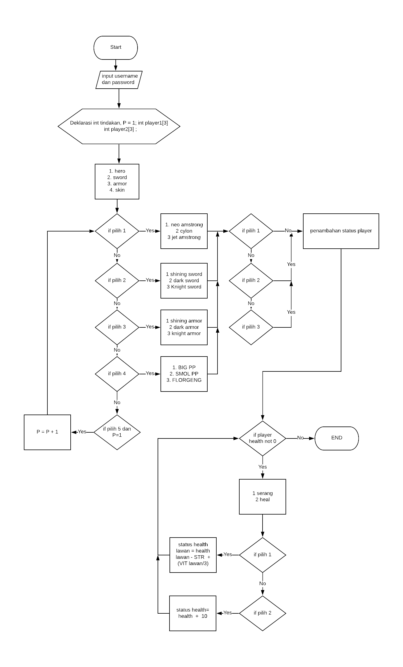

- Script Program
yes
no
#include<iostream>
#include<stdlib.h>
using namespace std;
int hero(int a,int x);
int armor(int a,int x);
int sword(int a,int x);
int skin(int a,int x);
int main(){
string username, password;
char pilihanlogin, pilihan, jawab, pilih;
ulang :
cout<<"=====================================================================================================\n";
cout<<"===========================================SELAMAT DATANG KAUM REBAHAN===============================\n";
cout<<"===========================================GAME BEGINNING FANTASY VII==============================\n";
cout<<"=====================================================================================================\n";
cout<<" Silahkan masukkan data anda!\n";
cout<<"\t\t\t\t\t\t\t\t\t\n";
cout<<"\t\t\t\t Masukkan Email : ";cin>>username;cout<<"\n";
cout<<"\t\t\t\t Masukkan Password : ";cin>>password;cout<<"\t\t\n";
if (username == "ahmadray@gmail.com" && password == "12345")
{
cout<<"\t\t\t Login Berhasil\t\t\n";
}
else
{
cout<<"\t\t\t Email dan password anda salah silahkan coba kembali \t\t\n";
cout<<"\t\t\t apakah anda ingin coba lagi ?[y/t] : ";cin>>pilihanlogin;cout<<"\t\t\n";
if (pilihanlogin=='y' || pilihanlogin=='Y')
{system("cls");

goto ulang;}
else
{

}
if (pilihanlogin=='t' || pilihanlogin=='T')
{}
}

//buat char
int tindakan, P = 1;
int player1[3] = {100,10,10};
int player2[3] = {100,10,10};
char pedang[3][20] = {"desert sword","dark sword","knight sword"};
char perisai[3][20] = {"desert armor","dark armor","knight armor"};
char pahlawan[3][20] = {"neo amstrong","cyclon","jet amstrong"};
char kulit[3][20] = {"Big PP","Smol PP","Florgeng"};
int s1=3,h1=3,a1=3,c1=3;
int s2=3,h2=3,a2=3,c2=3;
menu:
system ("CLS");
cout << "------------------BEGINNING FANTASY VII------------------" << endl;
cout << "--------------------CHARACTER CREATION-------------------" << endl;
cout << "welcome " << username<<endl;
cout << "Player 1 : \t\t\t|" << "Player 2 : " <<endl;
cout << "---------------------------------------------------------"<<endl;
cout << "\t hero\t : " << pahlawan[h1] << "\t|\t hero\t :"<< pahlawan[h2]<< endl;
cout << "\t sword\t : " << pedang[s1] << "\t|\t sword\t :"<< pedang[s2]<< endl;
cout << "\t armor\t : " << perisai[a1] << "\t|\t armor\t :"<< perisai[a2]<< endl;
cout << "\t skin\t : " << kulit[c1] << "\t|\t skin\t :"<< kulit[c2]<< endl;
cout << "---------------------------------------------------------"<<endl;
cout << "\t health\t : " << player1[0] << "\t\t|\t healt\t :"<< player2[0]<< endl;
cout << "\t str\t : " << player1[1] << "\t\t|\t str\t :"<< player2[1]<< endl;
cout << "\t vit\t : " << player1[2] << "\t\t|\t vit\t :"<< player2[2]<< endl;
cout << "---------------------------------------------------------"<<endl;

cout << "*setiap gear, hero dan skin memiliki efek pada status" <<endl;
if (P == 1){
cout << "Untuk player 1 : "<< endl;
}else{
cout << "SEKARANG Untuk player 2 : "<< endl;
}
cout << "1. hero"<< endl;
cout << "2. sword"<< endl;
cout << "3. armor"<<endl;
cout << "4. skin"<< endl;
cout << "5. selesai"<< endl;
cout << "pilih tindakan : ";
cin >> tindakan;
if (tindakan == 1){
int x;
cout << "--------------------------" << endl;
cout << "1. "<< pahlawan[0]<<endl;
cout << "2. "<< pahlawan[1]<<endl;
cout << "3. "<< pahlawan[2]<<endl;
cout << "Pilih hero : ";
cin >> x;
if (P==1){
h1=x-1;
}else{
h2=x-1;
}
if (P == 1){
for (int i=0; i<=2; i++){
int r = 1+(rand ()%3);
player1[i]=player1[i]+hero(i,r);
}
goto menu;
}else {
for (int i=0; i<=2; i++){
int r = 1+(rand ()%3);
player2[i]=player2[i]+hero(i,r);
}
goto menu;
}
}else if (tindakan == 2){
int x;
cout << "--------------------------" << endl;
cout << "1. "<< pedang [0]<<endl;
cout << "2. "<< pedang [1]<<endl;
cout << "3. "<< pedang [2]<<endl;
cout << "Pilih Pedang : ";
cin >> x;
if (P==1){
s1=x-1;
}else{
s2=x-1;
}
if (P == 1){
for (int i=0; i<=2; i++){
int r = 1+(rand ()%3);
player1[i]=player1[i]+sword(i,r);
}
goto menu;
}else {
for (int i=0; i<=2; i++){
int r = 1+(rand ()%3);
player2[i]=player2[i]+sword(i,r);
}
goto menu;
}
}else if (tindakan == 3){
int x;
cout << "--------------------------" << endl;
cout << "1. "<< perisai[0]<<endl;
cout << "2. "<< perisai[1]<<endl;
cout << "3. "<< perisai[2]<<endl;
cout << "Pilih Armor : ";
cin >> x;
if (P==1){
a1=x-1;
}else{
a2=x-1;
}
if (P == 1){
for (int i=0; i<=2; i++){
int r = 1+(rand ()%3);
player1[i]=player1[i]+armor(i,r);
}
goto menu;
}else {
for (int i=0; i<=2; i++){
int r = 1+(rand ()%3);
player2[i]=player2[i]+armor(i,r);
}
goto menu;
}
}else if (tindakan == 4){
int x;
cout << "--------------------------" << endl;
cout << "1. "<< kulit[0]<<endl;
cout << "2. "<< kulit[1]<<endl;
cout << "3. "<< kulit[2]<<endl;
cout << "Pilih SKIN : ";
cin >> x;
if (P==1){
c1=x-1;
}else{
c2=x-1;
}
if (P == 1){
for (int i=0; i<=2; i++){
int r = 1+(rand ()%3);
player1[i]=player1[i]+skin(i,r);
}
goto menu;
}else {
for (int i=0; i<=2; i++){
int r = 1+(rand ()%3);
player2[i]=player2[i]+skin(i,r);
}
goto menu;
}
}else if (tindakan == 5){
if (P == 1){
P = 2;
goto menu;
}else{
goto bertarung;
}
}else{
cout << "tidak termasuk pilihan"<<endl;
cin;
goto menu;
}
bertarung:
int turn = 1, act;
int PP1=3, PP2=3;
turn:
while (player1[0]>0 && player2[0]>0){
system ("CLS");
cout << "------------------BEGINNING FANTASY VII------------------" << endl;
cout << "--------------------CHARACTER CREATION-------------------" << endl;
cout << "welcome " << username<<endl;
cout << "Player 1 : \t\t\t|" << "Player 2 : " <<endl;
cout << "---------------------------------------------------------"<<endl;
cout << "\t hero\t : " << pahlawan[h1] << "\t|\t hero\t :"<< pahlawan[h2]<< endl;
cout << "\t sword\t : " << pedang[s1] << "\t|\t sword\t :"<< pedang[s2]<< endl;
cout << "\t armor\t : " << perisai[a1] << "\t|\t armor\t :"<< perisai[a2]<< endl;
cout << "\t skin\t : " << kulit[c1] << "\t|\t skin\t :"<< kulit[c2]<< endl;
cout << "---------------------------------------------------------"<<endl;
cout << "\t health\t : " << player1[0] << "\t\t|\t healt\t :"<< player2[0]<< endl;
cout << "\t str\t : " << player1[1] << "\t\t|\t str\t :"<< player2[1]<< endl;
cout << "\t vit\t : " << player1[2] << "\t\t|\t vit\t :"<< player2[2]<< endl;
cout << "---------------------------------------------------------"<<endl;

if (turn == 1){
cout << "1. Serang \t 2. HEAL(" << PP1 << ")"<< endl;
cout << "player 1 ambil tindakan : ";
cin >> act;
if (act == 1){
player2[0]=(player2[0])-((player1[1])-(player2[2]/3));
}else if(act == 2 && PP1>0 ){
player1[0]=player1[0]+10;
PP1=PP1-1;
}else if(act == 2 && PP1==0){
goto turn;
}
turn = 2;
}else if (turn == 2){
cout << "1. Serang \t 2. HEAL(" << PP1 << ")"<< endl;
cout << "player 2 ambil tindakan : ";
cin >> act;
if (act == 1){
player1[0]=(player1[0])-((player2[1])-(player1[2]/3));
}else if(act == 2 && PP2>0 ){
player2[0]=player2[0]+10;
PP2=PP2-1;
}else if(act == 2 && PP1==0){
goto turn;
}
turn = 1;
}
}
system ("CLS");
cout << "------------------BEGINNING FANTASY VII------------------" << endl;
cout << "--------------------CHARACTER CREATION-------------------" << endl;
cout << "welcome " << username<<endl;
cout << "Player 1 : \t\t\t|" << "Player 2 : " <<endl;
cout << "---------------------------------------------------------"<<endl;
cout << "\t hero\t : " << pahlawan[h1] << "\t|\t hero\t :"<< pahlawan[h2]<< endl;
cout << "\t sword\t : " << pedang[s1] << "\t|\t sword\t :"<< pedang[s2]<< endl;
cout << "\t armor\t : " << perisai[a1] << "\t|\t armor\t :"<< perisai[a2]<< endl;
cout << "\t skin\t : " << kulit[c1] << "\t|\t skin\t :"<< kulit[c2]<< endl;
cout << "---------------------------------------------------------"<<endl;
cout << "\t health\t : " << player1[0] << "\t\t|\t healt\t :"<< player2[0]<< endl;
cout << "\t str\t : " << player1[1] << "\t\t|\t str\t :"<< player2[1]<< endl;
cout << "\t vit\t : " << player1[2] << "\t\t|\t vit\t :"<< player2[2]<< endl;
cout << "---------------------------------------------------------"<<endl;
if(player1[0]<=0){
cout << "player 2 MENANG YEEE";
}else{
cout << "player 1 menang";
}

}
int hero(int a,int x){
int hero[3][3] = {{20,5,5},{5,10,10},{7,7,7}};
a = hero[x-1][a];
}
int armor(int a,int x){
int armor[3][3] = {{20,5,5},{5,10,10},{7,7,7}};
a = armor[x-1][a];
}
int sword(int a,int x){
int sword[3][3] = {{20,5,5},{5,10,10},{7,7,7}};
a = sword[x-1][a];
}
int skin(int a,int x){
int skin[3][3] = {{20,5,5},{5,10,10},{7,7,7}};
a = skin[x-1][a];
}
- Hasil program dijalankan
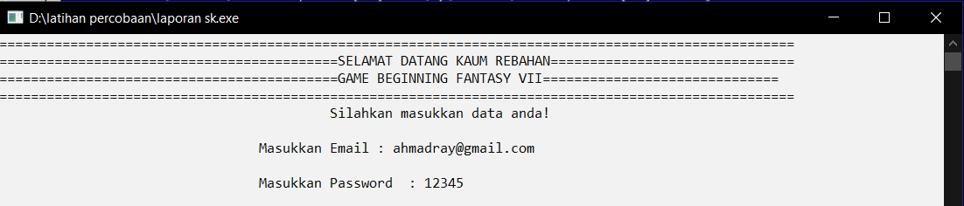

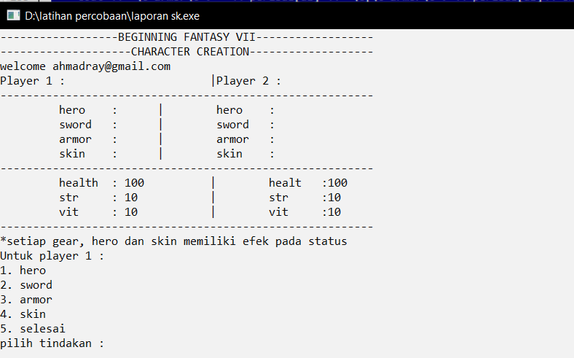

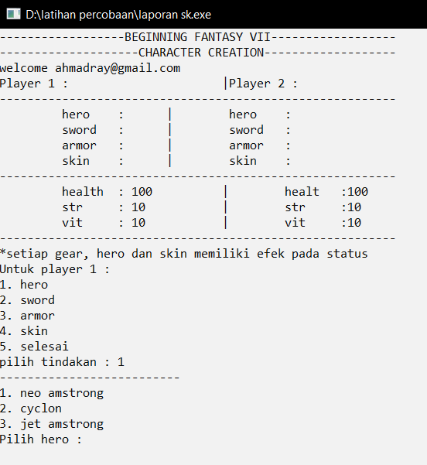

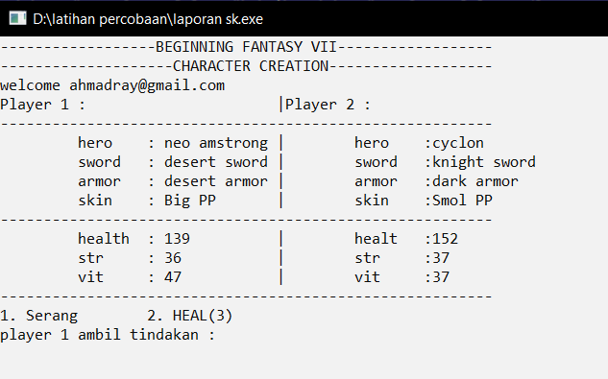
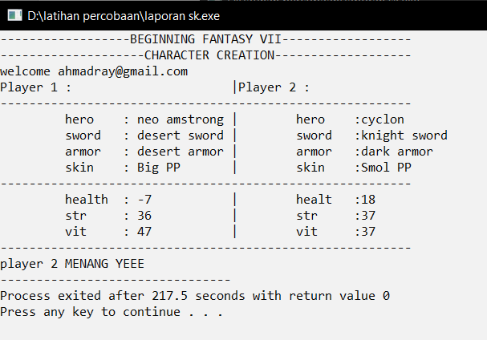

D. Analisa
#include<iostream>
#include<stdlib.h>
“#include<iostream>” Menginstruksikan kepada kompiler untuk menyisipkan file lain, saat program dikompilasi dan file iostream.h berisi deklarasi yang diperlukan oleh cout, cin dan berbagai objek yang berhubungan dengan operasi masukan atau keluaran pada stream. dan “#include<stdlib.h>” Menginstruksikan kepada kompiler untuk menyisipkan file lain, saat program dikompilasi dan file stdlib.h yang terdapat fungsi “system ("CLS");” dimana fungsi ini berfungsi untuk membersihkan output yang sudah di munulkan pada console.

int hero(int a,int x);
int armor(int a,int x);
int sword(int a,int x);
int skin(int a,int x);
script diatas merupakan deklarasi fungsi yang digunakan pada program dmana terdapat tiga fungsi yaitu hero, armor, sword dan skin dengan tipe int atau memiliki nilai balik.
cout << "------------------BEGINNING FANTASY VII------------------" << endl;
cout << "--------------------------LOGIN--------------------------" << endl;
cout << "Username \t: ";
cin >> username;
cout << "Password \t: ";
cin >> password;

Script di atas merupakan program login sederhana untuk memasukan username dan password.
int player1[3] = {100,10,10};
int player2[3] = {100,10,10};
Script di atas merupakan contoh deklarasi nilai array bertipe interger. Dalam kasus ini, array tersebut berfungsi untuk menyimpan nilai nilai dari status player. “int player1[3]” untuk status player 1 dan “int player2[3]” untuk status player 2 yang panjang masing-masing array adalah 3. Status yang dimaksud adalah health, STR dan VIT.
cout << "------------------BEGINNING FANTASY VII------------------" << endl;
cout << "--------------------CHARACTER CREATION-------------------" << endl;
cout << "welcome " << username<<endl;
cout << "Player 1 : \t\t\t|" << "Player 2 : " <<endl;
cout << "---------------------------------------------------------"<<endl;
cout << "\t hero\t : " << pahlawan[h1] << "\t|\t hero\t :"<< pahlawan[h2]<< endl;
cout << "\t sword\t : " << pedang[s1] << "\t|\t sword\t :"<< pedang[s2]<< endl;
cout << "\t armor\t : " << perisai[a1] << "\t|\t armor\t :"<< perisai[a2]<< endl;
cout << "\t skin\t : " << kulit[c1] << "\t|\t skin\t :"<< kulit[c2]<< endl;
cout << "---------------------------------------------------------"<<endl;
cout << "\t health\t : " << player1[0] << "\t\t|\t healt\t :"<< player2[0]<< endl;
cout << "\t str\t : " << player1[1] << "\t\t|\t str\t :"<< player2[1]<< endl;
cout << "\t vit\t : " << player1[2] << "\t\t|\t vit\t :"<< player2[2]<< endl;
cout << "---------------------------------------------------------"<<endl;

cout << "*setiap gear, hero dan skin memiliki efek pada status" <<endl;
if (P == 1){
cout << "Untuk player 1 : "<< endl;
}else{
cout << "SEKARANG Untuk player 2 : "<< endl;
}
cout << "1. hero"<< endl;
cout << "2. sword"<< endl;
cout << "3. armor"<<endl;
cout << "4. skin"<< endl;
cout << "5. selesai"<< endl;
cout << "pilih tindakan : ";
cin >> tindakan;
if (tindakan == 1){
int x;
cout << "--------------------------" << endl;
cout << "1. "<< pahlawan[0]<<endl;
cout << "2. "<< pahlawan[1]<<endl;
cout << "3. "<< pahlawan[2]<<endl;
cout << "Pilih hero : ";
cin >> x;
if (P==1){
h1=x-1;
}else{
h2=x-1;
}
if (P == 1){
for (int i=0; i<=2; i++){
int r = 1+(rand ()%3);
player1[i]=player1[i]+hero(i,r);
}
goto menu;
}else {
for (int i=0; i<=2; i++){
int r = 1+(rand ()%3);
player2[i]=player2[i]+hero(i,r);
}
goto menu;
}
}else if (tindakan == 2){
int x;
cout << "--------------------------" << endl;
cout << "1. "<< pedang [0]<<endl;
cout << "2. "<< pedang [1]<<endl;
cout << "3. "<< pedang [2]<<endl;
cout << "Pilih Pedang : ";
cin >> x;
if (P==1){
s1=x-1;
}else{
s2=x-1;
}
if (P == 1){
for (int i=0; i<=2; i++){
int r = 1+(rand ()%3);
player1[i]=player1[i]+sword(i,r);
}
goto menu;
}else {
for (int i=0; i<=2; i++){
int r = 1+(rand ()%3);
player2[i]=player2[i]+sword(i,r);
}
goto menu;
}
}else if (tindakan == 3){
int x;
cout << "--------------------------" << endl;
cout << "1. "<< perisai[0]<<endl;
cout << "2. "<< perisai[1]<<endl;
cout << "3. "<< perisai[2]<<endl;
cout << "Pilih Armor : ";
cin >> x;
if (P==1){
a1=x-1;
}else{
a2=x-1;
}
if (P == 1){
for (int i=0; i<=2; i++){
int r = 1+(rand ()%3);
player1[i]=player1[i]+armor(i,r);
}
goto menu;
}else {
for (int i=0; i<=2; i++){
int r = 1+(rand ()%3);
player2[i]=player2[i]+armor(i,r);
}
goto menu;
}
}else if (tindakan == 4){
int x;
cout << "--------------------------" << endl;
cout << "1. "<< kulit[0]<<endl;
cout << "2. "<< kulit[1]<<endl;
cout << "3. "<< kulit[2]<<endl;
cout << "Pilih SKIN : ";
cin >> x;
if (P==1){
c1=x-1;
}else{
c2=x-1;
}
if (P == 1){
for (int i=0; i<=2; i++){
int r = 1+(rand ()%3);
player1[i]=player1[i]+skin(i,r);
}
goto menu;
}else {
for (int i=0; i<=2; i++){
int r = 1+(rand ()%3);
player2[i]=player2[i]+skin(i,r);
}
goto menu;
}
}else if (tindakan == 5){
if (P == 1){
P = 2;
goto menu;
}else{
goto bertarung;
}
}else{
cout << "tidak termasuk pilihan"<<endl;
cin;
goto menu;
}
Script di atas merupakan program pembuatan character dimana pengguna dapat memilih hero, pedang, pelindung dan skin yang tersedia. Setiap pilihan yang tersedia memengaruhi status player. Sebagai contoh Script “player1[i]=player1[i]+hero(i,r);” merupakan, script dimana “player1[i]” yang merupakan array status dari player 1 akan ditambahkan dengan array yang terdapat pada fungsi “int hero(int a, int x)” yang mana r merupakan variable random yang dihasilkan dari perintah “int r = 1+(rand ()%3);” dimana r akan memberikan nilai random antara 0 sampai 2.
int hero(int a,int x){
int hero[3][3] = {{20,5,5},{5,10,10},{7,7,7}};
a = hero[x-1][a];
}
int armor(int a,int x){
int armor[3][3] = {{20,5,5},{5,10,10},{7,7,7}};
a = armor[x-1][a];
}
int sword(int a,int x){
int sword[3][3] = {{20,5,5},{5,10,10},{7,7,7}};
a = sword[x-1][a];
}
int skin(int a,int x){
int skin[3][3] = {{20,5,5},{5,10,10},{7,7,7}};
a = skin[x-1][a];
}
Script di atas merupakan contoh fungsi. Keempat fungsi tersebut merupakan fungsi untuk mendeklarasikan array status pada hero, armor, sword dan skin yang nantinya akan digunakan untuk menambahkan status pada player.
bertarung:
int turn = 1, act;
int PP1=3, PP2=3;
turn:
while (player1[0]>0 && player2[0]>0){
system ("CLS");
cout << "------------------BEGINNING FANTASY VII------------------" << endl;
cout << "--------------------CHARACTER CREATION-------------------" << endl;
cout << "welcome " << username<<endl;
cout << "Player 1 : \t\t\t|" << "Player 2 : " <<endl;
cout << "---------------------------------------------------------"<<endl;
cout << "\t hero\t : " << pahlawan[h1] << "\t|\t hero\t :"<< pahlawan[h2]<< endl;
cout << "\t sword\t : " << pedang[s1] << "\t|\t sword\t :"<< pedang[s2]<< endl;
cout << "\t armor\t : " << perisai[a1] << "\t|\t armor\t :"<< perisai[a2]<< endl;
cout << "\t skin\t : " << kulit[c1] << "\t|\t skin\t :"<< kulit[c2]<< endl;
cout << "---------------------------------------------------------"<<endl;
cout << "\t health\t : " << player1[0] << "\t\t|\t healt\t :"<< player2[0]<< endl;
cout << "\t str\t : " << player1[1] << "\t\t|\t str\t :"<< player2[1]<< endl;
cout << "\t vit\t : " << player1[2] << "\t\t|\t vit\t :"<< player2[2]<< endl;
cout << "---------------------------------------------------------"<<endl;

if (turn == 1){
cout << "1. Serang \t 2. HEAL(" << PP1 << ")"<< endl;
cout << "player 1 ambil tindakan : ";
cin >> act;
if (act == 1){
player2[0]=(player2[0])-((player1[1])-(player2[2]/3));
}else if(act == 2 && PP1>0 ){
player1[0]=player1[0]+10;
PP1=PP1-1;
}else if(act == 2 && PP1==0){
goto turn;
}
turn = 2;
}else if (turn == 2){
cout << "1. Serang \t 2. HEAL(" << PP1 << ")"<< endl;
cout << "player 2 ambil tindakan : ";
cin >> act;
if (act == 1){
player1[0]=(player1[0])-((player2[1])-(player1[2]/3));
}else if(act == 2 && PP2>0 ){
player2[0]=player2[0]+10;
PP2=PP2-1;
}else if(act == 2 && PP1==0){
goto turn;
}
turn = 1;
}
}
system ("CLS");
cout << "------------------BEGINNING FANTASY VII------------------" << endl;
cout << "--------------------CHARACTER CREATION-------------------" << endl;
cout << "welcome " << username<<endl;
cout << "Player 1 : \t\t\t|" << "Player 2 : " <<endl;
cout << "---------------------------------------------------------"<<endl;
cout << "\t hero\t : " << pahlawan[h1] << "\t|\t hero\t :"<< pahlawan[h2]<< endl;
cout << "\t sword\t : " << pedang[s1] << "\t|\t sword\t :"<< pedang[s2]<< endl;
cout << "\t armor\t : " << perisai[a1] << "\t|\t armor\t :"<< perisai[a2]<< endl;
cout << "\t skin\t : " << kulit[c1] << "\t|\t skin\t :"<< kulit[c2]<< endl;
cout << "---------------------------------------------------------"<<endl;
cout << "\t health\t : " << player1[0] << "\t\t|\t healt\t :"<< player2[0]<< endl;
cout << "\t str\t : " << player1[1] << "\t\t|\t str\t :"<< player2[1]<< endl;
cout << "\t vit\t : " << player1[2] << "\t\t|\t vit\t :"<< player2[2]<< endl;
cout << "---------------------------------------------------------"<<endl;
if(player1[0]<=0){
cout << "player 2 MENANG YEEE";
}else{
cout << "player 1 menang";
}

}
Script di atas merupakan contoh program yang dugunakan sebagai mekanisme pertarungan. Didalam pertarungan pengguna dapat melakukan dua hal yaitu menyerang atau menyembuhkan (menambah status health) diri. Perintah “player1[0]=(player1[0])-((player2[1])-(player1[2]/3));” merupakan perintah menyerang dimana status health lawan akan dikurangi dengan nilai status SRT yang telah dikurangi dengan nilai status VIT lawan dibagi 3. perintah “player2[0]=player2[0]+10;” merupakan perintah menambahkan nilai status health dengan 10. printah “while (player1[0]>0 && player2[0]>0)” merupakan perintah perulangan dimana akan terus terjadi perulangan sampai “player1[0]” atau “player1[0]” bernilai 0 atau lebih rendah . dengan kata lain pertarungan akan terus berlanjut sampai salah satu dari player memiliki nilai status health bernilai 0 atau lebih rendah. Perintah “cout << "player 2 MENANG YEEE";” akan dieksekusi apabila player 1 memiliki nilai status health bernilai 0 atau lebih rendah. Perintah “cout << "player 1 menang";” akan dieksekusi apabila player 2 memiliki nilai status health bernilai 0 atau lebih rendah.

- Kesimpulan
      - Array adalah kumpulan data yang terstruktur dengan nama variable sama dan bertipe sama tetapi mempunyai indeks yang berbeda-beda. Ini setiap variable dapat berisi data yang sama atau berbeda tetapi tipe data harus sama. Urutan indeks array dimulai dari hitungan 0,1,2 dst. Tipe data variable array pada umumnya adalah char , string, int , float , dan double . Dan variable array mempunyai tiga dimensi yaitu berdimensi satu, berdimensi 2, dan multidimensi.
      - Pada program yang dikerjakan dalam deklarasi fungsi yang digunakan pada program dimana terdapat tiga fungsi yaitu hero, armor, sword dan skin dengan tipe int atau memiliki nilai balik. nilai array bertipe interger. Dalam kasus ini, array tersebut berfungsi untuk menyimpan nilai nilai dari status player 1 dan player 2. pembuatan character dimana pengguna dapat memilih hero, pedang, pelindung dan skin yang tersedia, setiap pilihan mempengaruhi status player dan setiap character memiliki nilai random. Cara berperang menggunakan perintah perulangan baik menyerang maupun health sampai salah satu player memiliki nilai nyawa 0. Kelebihan dari program ini memiliki kemampuan yang dimana sangatlah cocok untuk melakukan pengaksesan yang dilakukan secara acak, dan mudah kita atur sesuka hati serta script program tidak rumit atau lebih sederhana.

DAFTAR PUSTAKA

Muahrdian, ahmad.2019 “Belajar C++ #09: Menggunakan Array untuk Menyimpan Banyak Data” Mei 2020. https://www.petanikode.com/cpp-array/

